Computación Blanda

Soft Computing

Autor: Esteban Sánchez López
IS&C, Universidad Tecnológica de Pereira, Pereira, Colombia
Correo-e: esteban.sanchez@utp.edu.co

Resumen— Este documento presenta un resumen de las líneas clásicas de la Computación Blanda: redes neuronales, lógica difusa, sistemas expertos, algoritmos genéticos y machine learning. El objetivo del documento es brindar una panorámica general de las temáticas, mostrando su relación con las técnicas de inteligencia artificial. La diferencia entre el paradigma de Inteligencia Artificial y la computación blanda está centrada en el mecanismo de inferencia utilizado y su aplicación a la solución de problemas tomados de lo cotidiano, de las teorías de conocimiento y de su relación con ciencias afines.

Palabras clave— sistemas, redes, inteligencia artificial, software, computación, investigación, industria, genético, aprendizaje.

Abstract— This document presents a summary of the classic lines of Soft Computing: neural networks, fuzzy logic, expert systems, genetic algorithms and machine learning. The objective of the document is to provide a general overview of the topics, showing their relationship with artificial intelligence techniques. The difference between the Artificial Intelligence paradigm and soft computing is centered on the inference mechanism used and its application to the solution of problems taken from everyday life, from knowledge theories and their relationship with related sciences.

Key Word— systems, networks, artificial intelligence, software, computing, research, industry, genetic, learning.

INTRODUCCIÓN

La temática de la Computación Blanda se encuentra enmarcada en el paradigma de la Inteligencia Artificial. La diferencia con dicho paradigma radica en que la Computación Blanda está centrada en la aplicación pragmática de las teorías de la Inteligencia Artificial a la solución de problemas complejos en diversos campos del conocimiento.

Las líneas derivadas de la Computación Blanda, se configuran en las siguientes tendencias: a) Redes Neuronales Artificiales, b) Lógica Difusa, c) Sistemas Expertos, d) Algoritmos Genéticos, e) Deep Learning (Machine Learning).

En los siguientes apartados se presenta un resumen de dichas tendencias.

  - REDES NEURONALES

Las redes neuronales artificiales son un modelo que se inspira en el funcionamiento del cerebro humano. Está formada por diferentes nodos conectadas entre sí, las cuales se envían señales y realizan el proceso de inferencia.
El objetivo del modelo es lograr aprender y modificarse automáticamente, de manera que pueda llegar a realizar tareas complejas que no podrían realizarse por medio de la programación clásica basada en reglas. Ahorrando así las funciones de mucha mano de obra humana.
Funciones de las redes neuronales: Como se mencionó anteriormente estas redes están basadas en las redes neuronales del cerebro humano, por lo que están conformadas por nodos y las respectivas conexiones entre ellos.
Estos nodos estar organizados en forma de capas, empezando con la capa de entrada, luego hay unas capas ocultas, que es donde se realiza el proceso, y luego en la capa final se obtiene la salida del proceso.
Las redes neuronales requieren un entrenamiento para calibrar uno de los elementos de los nodos, llamado peso, que es importante a la hora de calcular la salida.

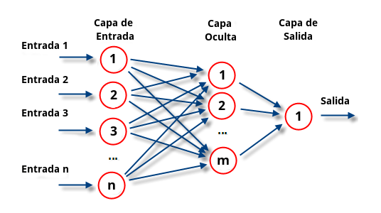

Características de las redes neuronales:
Existen cuatro aspectos que caracterizan una red neuronal: su topología, el mecanismo de aprendizaje, tipo de asociación realizada entre la información de entrada y salida, y la forma de representación de estas informaciones.

Redes Monocapa: Se establecen conexiones laterales, cruzadas o autor recurrentes entre las neuronas que pertenecen a la única capa que constituye la red. Se utilizan en tareas relacionadas con lo que se conoce como auto asociación; por ejemplo, para generar informaciones de entrada que se presentan a la red incompleta o distorsionada.
Redes Multicapa: Son aquellas que disponen de conjuntos de neuronas agrupadas en varios niveles o capas. Una forma de distinguir la capa a la cual pertenece la neurona, consiste en fijarse en el origen de las señales que recibe a la entrada y el destino de la señal de salida. Según el tipo de conexión, como se vio previamente, se distinguen las redes feedforward, y las redes feedforward/feedback.

Topología de las Redes Neuronales. La arquitectura de las redes neuronales consiste en la organización y disposición de las neuronas formando capas más o menos alejadas de la entrada y salida de la red. En este sentido, los parámetros fundamentales de la red son: el número de capas, el número de neuronas por capa, el grado de conectividad y el tipo de conexiones entre neuronas.
Mecanismo de Aprendizaje. El aprendizaje es el proceso por el cual una red neuronal modifica sus pesos en respuesta a una información de entrada. Los cambios que se producen durante el proceso de aprendizaje se reducen a la destrucción, modificación y creación de conexiones entre las neuronas. La creación de una nueva conexión implica que el peso de la misma pasa a tener un valor distinto de cero, una conexión se destruye cuando su peso pasa a ser cero. Se puede afirmar que el proceso de aprendizaje ha finalizado, cuando los valores de los pesos permanecen estables

Ventajas de las redes neuronales artificiales:
Aprendizaje: Las RNA tienen la habilidad de aprender mediante una etapa de aprendizaje. Esta consiste en proporcionar a la RNA datos como entrada a su vez que se le indica cuál es la salida esperada.
Auto organización: Una RNA crea su propia representación de la información en su interior.
Tolerancia a fallos: Debido a que una RNA almacena la información de forma redundante, ésta puede seguir respondiendo de manera aceptable aun si se daña parcialmente.
Flexibilidad: Una RNA puede manejar cambios no importantes en la información de entrada, como señales con ruido u otros cambios en la entrada.
Tiempo real: La estructura de una RNA es paralela, por lo cual si esto es implementado con computadoras o en dispositivos electrónicos especiales, se pueden obtener respuestas en tiempo real.

Aplicaciones de las redes neuronales:
Las características de las RNA las hacen bastante apropiadas para aplicaciones en las que no se dispone de un modelo identificable que pueda ser programado, pero se dispone de un conjunto básico de ejemplos de entrada. Esto incluye problemas de clasificación y reconocimiento de patrones de voz, imágenes, señales. Asimismo, se han utilizado para encontrar patrones de fraude económico, hacer predicciones en el mercado financiero y tiempo atmosférico. Además, se pueden utilizar cuando no existen modelos matemáticos precisos o algoritmos con complejidad razonable; por ejemplo, el problema del viajante.

  - LÓGICA DIFUSA

La lógica difusa es un mecanismo de inferencia mediante el cual se trata de entender el lenguaje humano que se usa en la vida cotidiana y no solo datos exactos. Cuando hablamos de expresiones vagas como pueden ser:
- “Hace muchísimo frio”
- “rebanadas de pan medianas”
Estas frases son perfectamente entendibles por humanos, pero es mucho más complicado hacerle entender a una maquina las expresiones “muchísimo” y “medianas”, ya que al no ser datos numéricos o previamente definido hace difícil ese proceso.
La lógica difusa se utiliza cuando la complejidad del proceso en cuestión es muy alta y no existen modelos matemáticos precisos.

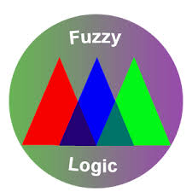

Características de la lógica difusa:
La Lógica Difusa ha cobrado fama por la variedad de sus aplicaciones. En general se aplica tanto a sistemas de control de complejos procesos industriales como para modelar cualquier sistema continuo de ingeniería, física, biología o economía.

- Soporta datos imprecisos
- Es conceptualmente fácil de entender
- Es flexible
- Es tolerante a los datos imprecisos
- Se basa en el lenguaje humano
- Se basa en la experiencia de expertos conocedores del problema en cuestión.
- Puede modelar funciones no lineales de alguna complejidad.
- Combina en forma unificada expresiones lingüísticas con datos numéricos
Aplicaciones de la lógica difusa:
Resultado de los trabajos realizados dentro del mundo de la lógica borrosa ésta es utilizada actualmente en campos tan diversos como:

- Videocámaras y cámaras fotográficas.
- Control de sistemas de vehículos (frenos, embragues, aire acondicionado).
- Control de procesos biológicos, químicos, económicos.
- Cargadores de baterías, puentes grúa.
- Lavadoras, secadoras.
- Es tal el número de aplicaciones en las que se está utilizando la lógica borrosa que sería imposible enumerar estas últimas o los campos en los que es o puede ser aplicada.

Ventajas de la lógica difusa:
- La principal ventaja de este sistema de control es su facilidad de implementación.

- Este tipo de sistemas están dando muy buenos resultados en procesos no lineales y de difícil modelación

- El modo de funcionamiento es similar al comportamiento humano.

- Es una forma rápida y económica de resolver un problema.

- No se necesita conocer el modelo matemático que rige su funcionamiento.

- Capacidad de simplificar la asignación de soluciones previas a problemas sin resolver.

- No depende de ecuaciones matemáticas complejas o extensas

Desventajas de la lógica difusa:
- En las redes neuronales se precisa de un tiempo de aprendizaje para obtener los mejores resultados en la salida. (Al igual que ocurre con los humanos).
- Ante un problema que tiene solución mediante un modelo matemático, obtenemos peores resultados usando Lógica Difusa.
- No hay actualmente un análisis matemático riguroso que garantice que el uso de un sistema experto difuso, para controlar un sistema, dé cómo resultado un sistema estable.
- Dificultad de interpretación de valores difusos
- Múltiples definiciones de operadores y reglas de inferencia difusas

  - SISTEMAS EXPERTOS
Los sistemas expertos son sistemas enfocados en la toma de decisiones y resolución de problemas. Su nombre se debe a que estos sistemas están enfocados en un área del conocimiento en particular ya que una persona que logra dominar estos conocimientos es considerado experta.
Por lo general los sistemas expertos contienen los siguientes componentes:
Base del conocimiento: Es el componente en el que se representa el conocimiento previo (en caso de existirlo) y las reglas que tiene que respetar el sistema, se denomina también repositorio de los hechos.
Motor de inferencia: es el cerebro del sistema experto. Es que hace la inferencia para hallar la solución a un problema, y aplica las reglas contenidas en la base del conocimiento a los datos que posee.
Módulo de adquisición de conocimiento: Es el componente que recoge el nuevo conocimiento y lo almacena en la base de conocimiento.
Interfaz de usuario: es la parte más crucial del sistema experto, ya que por aquí el usuario ingresa el problema a resolver, se toma la consulta y se la pasa al motor de inferencia, a partir de allí el sistema experto realiza el proceso y retorna una solución al usuario.
Algunos de los ejemplos famosos de las aplicaciones de los sistemas expertos son:
MYCIN, DENDRAL, R1 / XCON entre otros.
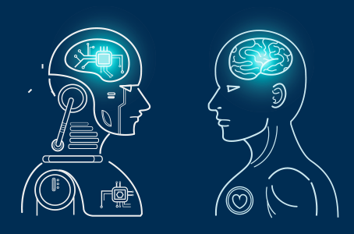

Características de los sistemas expertos:
Un SE no debe demorar más de 3 horas en resolver un problema.

- Un SE se debe aplicar a cosas prácticas.
- Debe contar con la colaboración del experto.
- El conocimiento del experto no está en los libros de texto.
- El conocimiento está distribuido pertenece a varias personas.
- Los sistemas expertos tienen pocos niveles de profundidad.
- Para resolver la completitud de los conocimientos (información incompleta) se utilizan reglas redundantes.
- Los expertos no razonan a partir de principios (razona a partir de su experiencia), solo los inexpertos razonan a partir de principios.
- Pueden explicar su razonamiento o decisiones sugeridas.
- Puede mostrar un comportamiento inteligente.
- Puede obtener conclusiones de relaciones complejas.
- Puede proporcionar conocimientos acumulados.

- Puede hacer frente a la incertidumbre.

Ventajas de los sistemas expertos:
- Los conocimientos de un sistema experto pueden ser copiados y almacenados fácilmente, siendo muy difícil la pérdida de éstos.

- Otra ventaja de los sistemas expertos sobre los humanos es que el experto computarizado siempre está a pleno rendimiento. Cuando un humano se cansa, la exactitud de sus consejos puede decaer. Sin embargo, el experto computarizado siempre proporcionará las mejores opiniones posibles dentro de las limitaciones de sus conocimientos.

- Una última ventaja de un sistema experto está en que después de que un experto computarizado exista, usted puede crear un nuevo experto simplemente copiando el programa de una máquina a otra. Un humano necesita mucho tiempo para convertirse en un especialista en ciertos campos, lo que hace difícil que puedan aparecer nuevos especialistas humanos.

DESVENTAJAS

- Creatividad: los humanos pueden responder creativamente a situaciones inusuales, los sistemas expertos no pueden.

- Experiencia Sensorial: los humanos tienen un amplio rango de disponibilidad de experiencia sensorial. Y los sistemas expertos actualmente dependen de una entrada simbólica.

- Degradación: los sistemas expertos no son bueno para reconocer cuando no existen respuestas o cuando los problemas están fuera de su área.

  - ALGORITMOS GENÉTICOS
Un algoritmo genético (o AG para abreviar) es una técnica de programación inspirada en la reproducción de los seres vivos y que imita a la evolución biológica como estrategia para resolver problemas de optimización.
Los algoritmos genéticos hacen evolucionar una población de individuos, o conjunto de soluciones posibles del problema, sometiéndola a acciones aleatorias semejantes a las que actúan en la evolución biológica tales como mutaciones y recombinaciones genéticas; así como también a una selección de acuerdo con algún criterio, en función del cual se decide cuáles son los individuos más adaptados, que sobreviven, y cuáles los menos aptos, que son descartados.

Para resumir los pasos de un algoritmo genético tenemos los siguientes:

- Inicialización: se genera aleatoriamente una población inicial constituida por posibles soluciones del problema, también llamados individuos.

- Evaluación: aplicación de la función de evaluación a cada uno de los individuos.

- Evolución: aplicación de operadores genéticos (como son selección, reproducción y mutación).

- Término: el AG deberá detenerse cuando se alcance la solución óptima, pero ésta generalmente se desconoce, por lo que se utilizan varios criterios de detención.

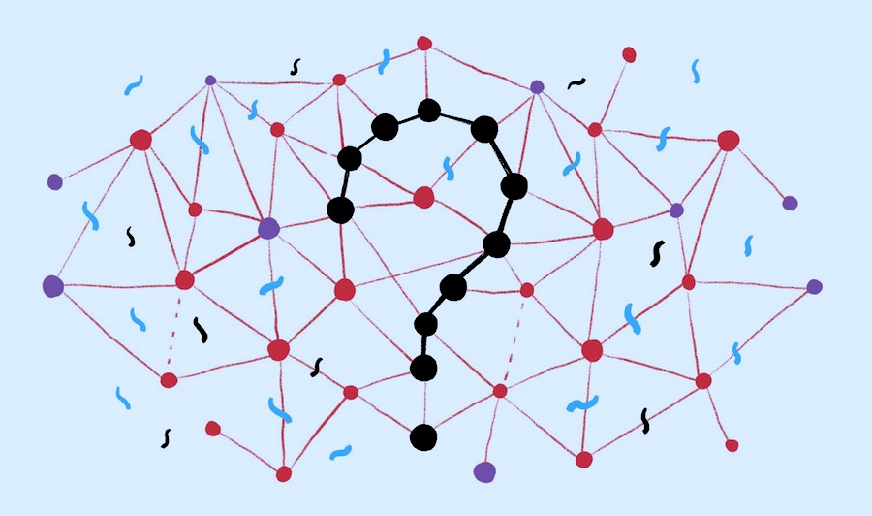

Ventajas y Desventajas de los algoritmos genéticos:
No necesitan conocimientos específicos sobre el problema que intentan resolver.
- Operan de forma simultánea con varias soluciones, en vez de trabajar de forma secuencial como las técnicas tradicionales.
- Cuando se usan para problemas de optimización maximizar una función objetivo- resultan menos afectados por los máximos locales (falsas soluciones) que las técnicas tradicionales.
- Resulta sumamente fácil ejecutarlos en las modernas arquitecturas masivamente paralelas.
- Usan operadores probabilísticos, en vez de los típicos operadores determinísticos de las otras técnicas.
- Pueden tardar mucho en converger, o no converger en absoluto, dependiendo en cierta medida de los parámetros que se utilicen tamaño de la población, número de generaciones, etc.
- Pueden converger prematuramente debido a una serie de problemas de diversa índole.

1.1.A MACHINE LEARNING
El Aprendizaje Automático consiste en una disciplina de las ciencias informáticas, relacionada con el desarrollo de la Inteligencia Artificial, y que sirve, como ya se ha dicho, para crear sistemas que pueden aprender por sí solos.
Es una tecnología que permite hacer automáticas una serie de operaciones con el fin de reducir la necesidad de que intervengan los seres humanos. Esto puede suponer una gran ventaja a la hora de controlar una ingente cantidad de información de un modo mucho más efectivo.
En la informática clásica, el único modo de conseguir que un sistema informático hiciera algo era escribiendo un algoritmo que definiera el contexto y detalles de cada acción.
En cambio, los algoritmos que se usan en el desarrollo del Machine Learning realizan buena parte de estas acciones por su cuenta. Obtienen sus propios cálculos según los datos que se recopilan en el sistema, y cuantos más datos obtienen, mejores y más precisas serán las acciones resultantes.

Tipos de machine Learning:
Los algoritmos de Machine Learning se dividen en tres categorías, siendo las dos primeras las más comunes:

- Aprendizaje supervisado: estos algoritmos cuentan con un aprendizaje previo basado en un sistema de etiquetas asociadas a unos datos que les permiten tomar decisiones o hacer predicciones. Un ejemplo es un detector de spam que etiqueta un e-mail como spam o no dependiendo de los patrones que ha aprendido del histórico de correos (remitente, relación texto/imágenes, palabras clave en el asunto, etc.).
- Aprendizaje no supervisado: estos algoritmos no cuentan con un conocimiento previo. Se enfrentan al caos de datos con el objetivo de encontrar patrones que permitan organizarlos de alguna manera. Por ejemplo, en el campo del marketing se utilizan para extraer patrones de datos masivos provenientes de las redes sociales y crear campañas de publicidad altamente segmentadas.
- Aprendizaje por refuerzo: su objetivo es que un algoritmo aprenda a partir de la propia experiencia. Esto es, que sea capaz de tomar la mejor decisión ante diferentes situaciones de acuerdo a un proceso de prueba y error en el que se recompensan las decisiones correctas. En la actualidad se está utilizando para posibilitar el reconocimiento facial, hacer diagnósticos médicos o clasificar secuencias de ADN.

Aplicaciones del machine Learning:
- Principales aplicaciones de Machine learning
Muchos sectores se han aprovechado de esta magnífica tecnología, que facilita el trabajo humano. Conoce algunos de los diversos ámbitos donde es utilizada:

- Ventajas en la medicina:
Se tomó como muestra el resultado de varias mamografías de mujeres y se le aplicó un sistema computarizado, utilizado como diagnóstico de cáncer. Lo más impresionante del caso es que predijo la enfermedad hasta un año antes de que la manifiesten las mujeres. Además, se puede emplear para saber si cierta población es propensa a manifestar cierta enfermedad. Esto deja claro, la efectividad del aprendizaje automático que es más eficaz que el ser humano.

- Beneficios en detección de fraudes:
Un ejemplo, es la gran compañía de pagos por internet: PayPal. Ya que hace uso de las técnicas del Machine Learning para detectar acciones fraudulentas entre los vendedores y los compradores. El aprendizaje automático hace una comparación entre miles de transacciones e identifica cual es ilegítima.

- Ventajas en la vida diaria:
En el vivir cotidiano también está presente, el Machine learning. Seguramente harás uso de las redes sociales (Instagram, Facebook, twitter y entre otras). Basta con que le envíes la invitación a un amigo, porque simplemente te sale como sugerencia, eso obra del aprendizaje automático. Hasta si has visto un vídeo en YouTube, porque te sale como una recomendación, en base a la música o el vídeo que vas escogiendo.

- Ventajas en el área tecnológica:
Cuando haces uso del correo electrónico y te topas con correos llamados spam o basura, el mismo sistema los clasifica. Y es posible que también los organice por el contenido según el título. Pero, unos de los usos más frecuentes del aprendizaje automático, es cuando realizas una búsqueda en Google.

- Beneficios en el área lingüística:
El sistema Machine learning, puede ante un texto, primero sacar ideas principales y categorizar. Por último, saber cuáles textos son iguales. Eso lo puedes comprobar con tomar un texto de la Web y buscas esas páginas que identifican si este es un plagio o es texto original. Es decir, que no existe en la Web.

- Ventajas del Machine Learning en el marketing:
Como ya mencioné el Machine learning es muy útil en el área comercial. Permite redefinir campañas publicitarias, detectar cuáles serían los patrones de compras de ciertos productos. También predecir con precisión cómo se comportará el mercado de los valores. En ese mismo orden de ideas, si has navegado por Amazon te darás cuenta que la Web te va dando recomendaciones según tus búsquedas anteriores. Esto también es unas de las aplicaciones del machine learning dentro del marketing.

- Aplicaciones en el mercado de carros inteligentes:
Es toda una innovación. Se dice que dentro de pocos años tendremos carros inteligentes en las autopistas y carreteras. Esta nueva tecnología se adaptará según las necesidades del propietario, pero de manera automatizada. Dentro de las cosas que podrá ofrecer será datos sobre la vía e información referente al tráfico.

1.1.B. DEEP LEARNING
El Deep Learning lleva a cabo el proceso de Machine Learning usando una red neuronal artificial que se compone de un número de niveles jerárquicos. En el nivel inicial de la jerarquía la red aprende algo simple y luego envía esta información al siguiente nivel. El siguiente nivel toma esta información sencilla, la combina, compone una información algo un poco más compleja, y se lo pasa al tercer nivel, y así sucesivamente.
Aplicaciones del Deep Learning:
- Utilización de imágenes en lugar de palabras clave para buscar productos de una empresa, o artículos similares.
- Identificar marcas y logotipos de empresas en fotos publicadas en redes sociales.
- Monitorización en tiempo real de reacciones en canales online durante el lanzamiento de productos.
- Orientación de anuncios y predicción de las preferencias de los clientes.
- Identificación y seguimiento de los niveles de confianza de los clientes, sus opiniones y actitud en diferentes canales online y servicios de soporte automatizado al cliente.
- Identificación de clientes potenciales.
- Detección de fraudes, recomendaciones a clientes, gestión de relaciones con los clientes, etc.

- Mejor comprensión de enfermedades, mutaciones de enfermedades y terapias genéticas.

- Análisis de imágenes médicas, como radiografías y resonancias magnéticas, aumentando la precisión diagnóstica, en un menor tiempo y con un menor coste que los métodos tradicionales.
- Exploración de la posibilidad de reutilización de fármacos ya conocidos y probados para su uso contra nuevas enfermedades.
- Detección, predicción y prevención de amenazas sofisticadas en tiempo real en el campo de la ciberseguridad.
- Identificación en textos de sentimientos positivos y negativos, temas y palabras clave.
- Localización de caras e identificación de emociones faciales.
- Reconocimiento de voz.
- Clasificación de vídeos.

REFERENCIAS

Referencias en la Web:

[1] Redes neuronales
http://www.electronica.com.mx/neural/
http://www.ciberconta.unizar.es/leccion/redes/
http://www.inf.utfsm.cl/.../Redes%20Neuronales%20Artificiales.pdf

[2]Lógica difusa
https://sites.google.com/site/logicadifusaingindustrialpaita

[3]Sistemas expertos
https://cibernetica.wordpress.com/2007/12/13/caracteristicas-de-los-sistemas-expertos/

http://sistemasexpertosproactivas.blogspot.com/p/concepto-y-caracteristicas-de-los-se.html

[4]Algoritmos genéticos
https://www.ecured.cu/Algoritmos_Genéticos

[5]Machine Learning
https://vissonar.com/marketing-online/machine-learning-aprendizaje-marketing/

